6.5 การตัดจำหน่ายสินทรัพย์ (Disposal / Scrap)
Fixed Asset
วัตถุประสงค์
- เพื่อให้ผู้ใช้งานปิดรายการทรัพย์สินที่เลิกใช้ ชำรุด หรือไม่ใช้งานแล้วได้ถูกต้อง
- เพื่อให้ตรวจสอบ Journal Entry ของการตัดจำหน่ายได้
ภาพรวมการทำงาน
- ตัวอย่างจริงคือทรัพย์สิน MANUAL FA DISPOSE 20260409 ที่ถูกปิดรายการแล้ว
- การตัดจำหน่ายจะตัดมูลค่าทรัพย์สินออกจากบัญชีและล้างค่าเสื่อมสะสมตามยอดที่เกิดขึ้นจริง
แนวทางการใช้งาน
การตัดจำหน่ายใช้ในกรณีที่ทรัพย์สินไม่ได้ขายแต่ต้องนำออกจากระบบ เช่น เสียหาย สูญหาย หรือหมดสภาพ ผู้ใช้งานควรตรวจสถานะทรัพย์สินและเหตุผลประกอบให้ชัดก่อนทำรายการ.
แนวทางที่แนะนำคือเปิดหน้าทรัพย์สินเดิมก่อน แล้วค่อยตรวจผลหลังตัดจำหน่ายว่ามูลค่าคงเหลือถูกปิดออกครบและเอกสารที่เกี่ยวข้องอยู่ในสถานะจบแล้ว.
เมนูที่ใช้
- Accounting > Accounting > Assets
3. ขั้นตอนการใช้งาน
1. เริ่มจากหน้า Dashboard แล้วคลิกเข้าโมดูล Accounting
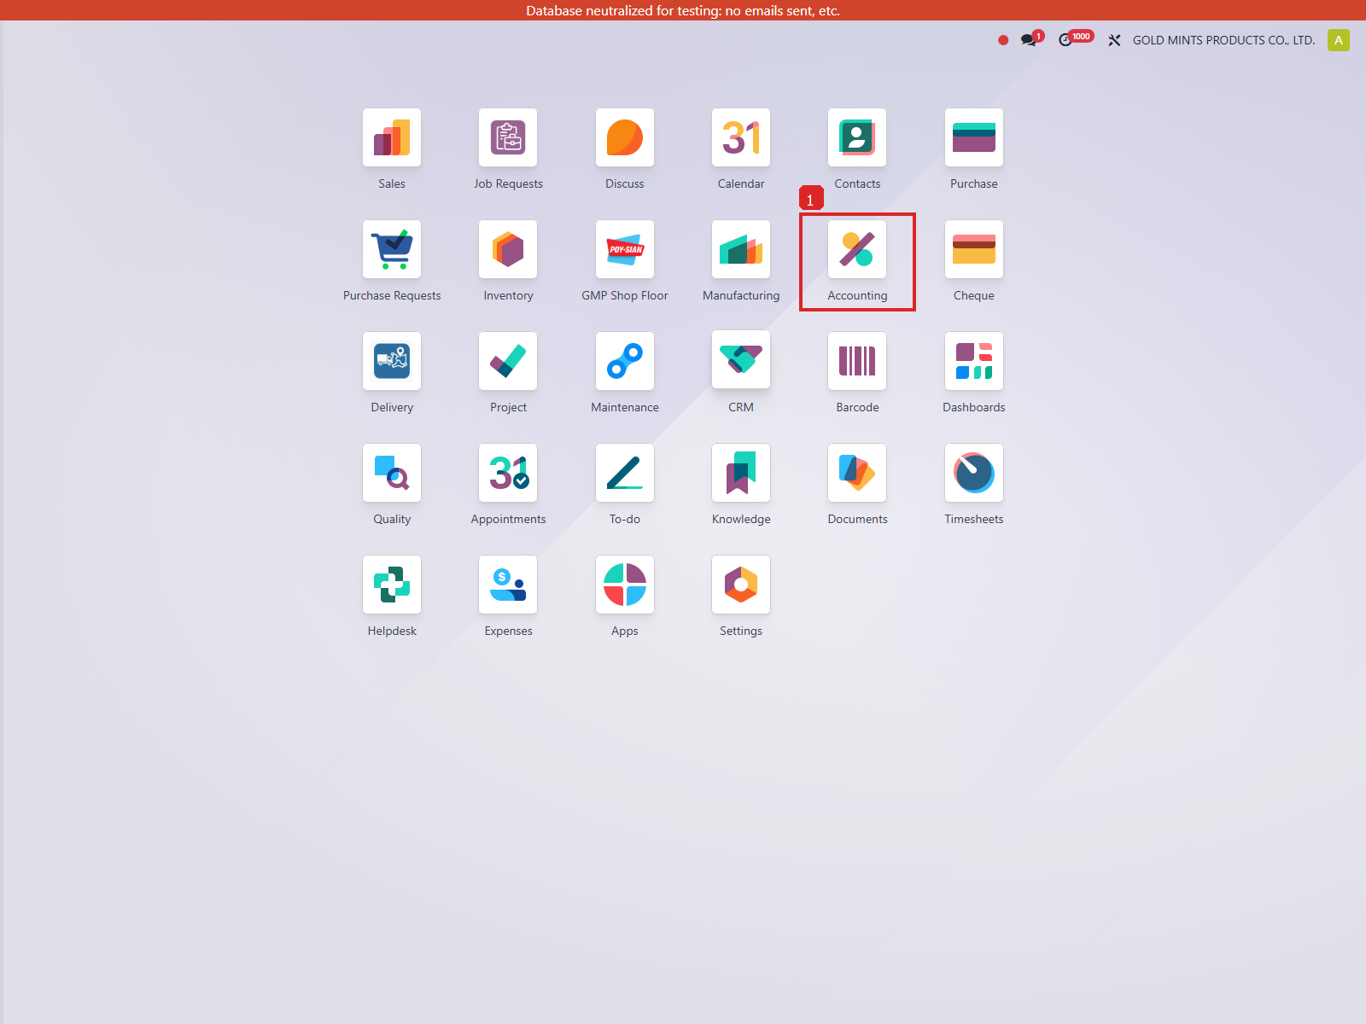
ภาพประกอบขั้นตอนที่ 1
2. เมื่อเข้ามาในโมดูล Accounting แล้ว ให้ไปที่เมนู Accounting > Accounting > Assets
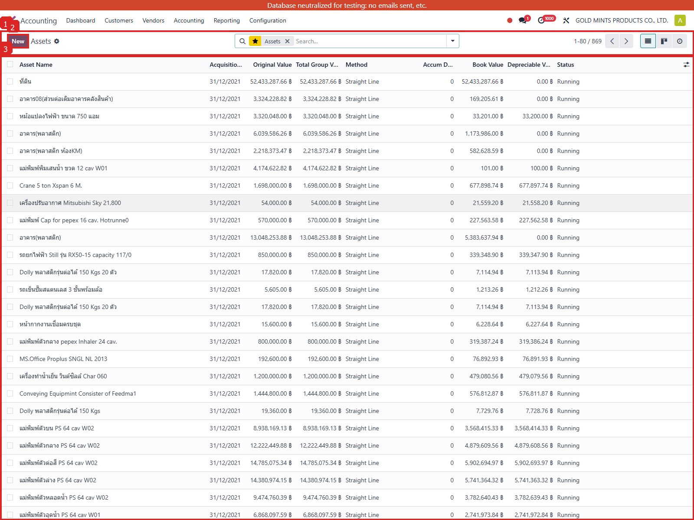
ภาพประกอบขั้นตอนที่ 2
หัวข้อ | ใช้ทำอะไร | ตัวอย่างจากระบบ
Asset State | สถานะหลังตัดจำหน่ายแล้ว | close
Book Value | มูลค่าคงเหลือก่อนปิดรายการ | 0.00
Disposal Date | วันที่ปิดรายการ | 2026-04-09
สถานการณ์ | ควรทำอย่างไร | ผลที่ควรได้
ตัดจำหน่ายทรัพย์สินที่เลิกใช้ | เปิดรายการที่ปิดแล้วและตรวจ Journal Entry | ทรัพย์สินและค่าเสื่อมสะสมถูกล้างออกจากบัญชี
ตรวจผลต่างจากการตัดจำหน่าย | ดูบรรทัดบัญชีที่รับผลต่าง | เห็นผลกระทบทางบัญชีชัดเจน
Field Name | Meaning
Asset Name | ชื่อทรัพย์สินที่ใช้ค้นหาและติดตามในระบบ
Disposal Date | วันที่ตัดจำหน่ายหรือปลดทรัพย์สิน
Residual Value | มูลค่าคงเหลือก่อนปิดทรัพย์สิน
Loss Account | บัญชีที่ใช้รับรู้ผลขาดทุนจากการตัดจำหน่าย
Status | สถานะปัจจุบันของเอกสารหรือรายการ
Journal Entry | รายการบัญชีที่ระบบสร้างขึ้นเพื่อบันทึกผลทางการเงินของเหตุการณ์นั้น
4. ตรวจสอบ Journal Entry

วิธีอ่าน Journal ในหัวข้อนี้
แนวทางการตรวจสอบ Journal
Journal ของการตัดจำหน่ายควรอ่านโดยดูว่าบัญชีทรัพย์สินและค่าเสื่อมสะสมถูกตัดออกครบหรือไม่ และมีการรับรู้ผลต่างที่เหลืออย่างไร.
การตัดจำหน่ายทรัพย์สินจะปิดสินทรัพย์ออกจากงบและรับรู้ผลต่างที่เหลืออยู่
ให้ดูว่าระบบย้ายยอดออกจากบัญชีทรัพย์สินและค่าเสื่อมสะสมครบหรือไม่ และผลต่างถูกปิดที่ Loss Account ถูกต้องหรือไม่
Journal Entry ด้านล่างเป็นข้อมูลจริงของการตัดจำหน่าย ผู้ใช้งานควรดูว่ามีการล้างบัญชีทรัพย์สินและค่าเสื่อมสะสมครบหรือไม่
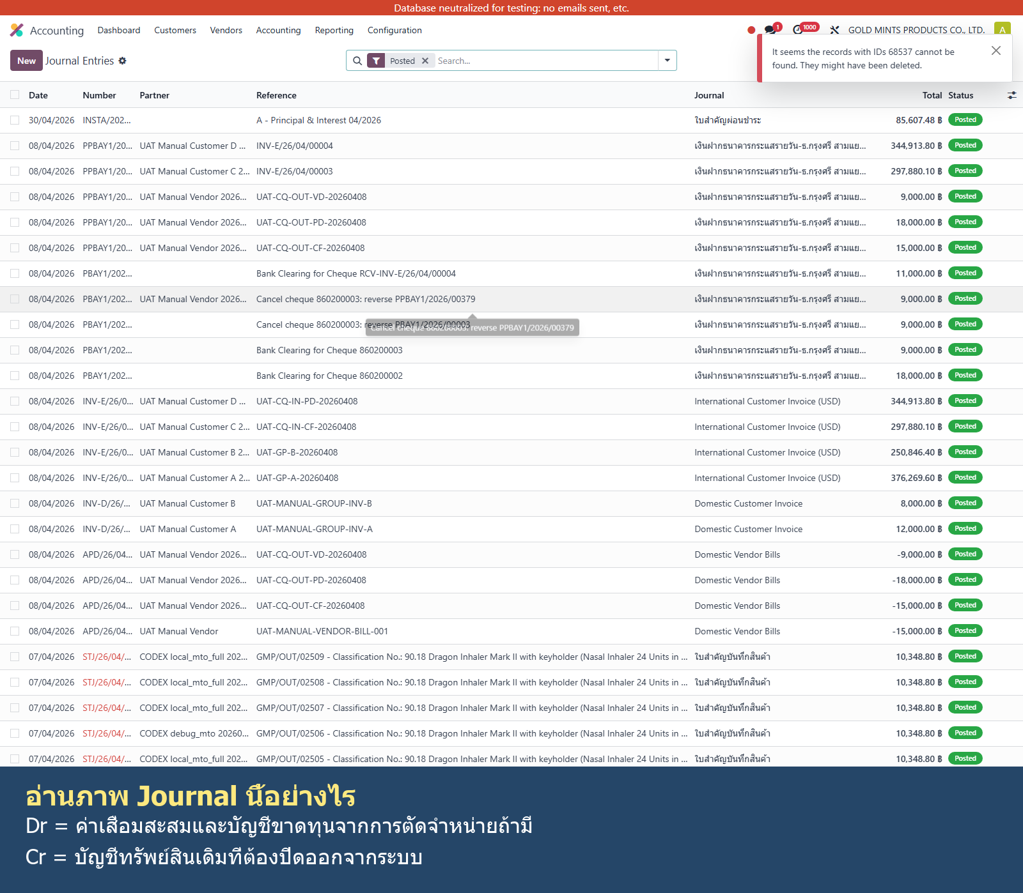
ภาพ Journal Entry ของการตัดจำหน่ายทรัพย์สิน พร้อมคำอธิบาย Dr/Cr
รูป 6.5.4 Journal Entry ของการตัดจำหน่ายสินทรัพย์
รายการบัญชีที่เกิดขึ้นเมื่อตัดจำหน่ายทรัพย์สิน
บัญชี | คำอธิบาย | เดบิต | เครดิต
123005 เครื่องใช้สำนักงาน | MANUAL FA DISPOSE 20260409: Disposal | 0.00 | 42,000.00
123016 ค่าเสื่อมราคาสะสม - เครื่องใช้สำนักงาน | MANUAL FA DISPOSE 20260409: Disposal | 2,310.00 | 0.00
510000 ต้นทุนขายในประเทศ | MANUAL FA DISPOSE 20260409: Disposal | 39,690.00 | 0.00
ระบบจะเครดิตบัญชีทรัพย์สินเพื่อตัดยอดออก เดบิตค่าเสื่อมสะสมเพื่อล้างยอดเดิม และบันทึกผลต่างในบัญชีต้นทุนหรือขาดทุนจากการตัดจำหน่าย
ข้อควรระวัง
- ไม่ควรตัดจำหน่ายทรัพย์สินที่ยังใช้งานจริงหรือยังมีเอกสารค้างอยู่
- ควรตรวจ Journal Entry ทุกครั้งเพื่อยืนยันว่าบัญชีผลต่างไปลงที่บัญชีที่กิจการต้องการ

